Základní škola a Mateřská škola Brumovice, okres Břeclav, příspěvková organizace
Jídelní lístek Týden od: 2.4.2018 do: 6.4.2018

2. 4. 2018
Pondělí |  | Přesnídávka | STÁTNÍ SVÁTEK
 |  | Polévka
 |  | Oběd
 |  | Svačina

3. 4. 2018
Úterý | 1d,7 |  | Přesnídávka |  | ovesná kaše s jablky a skořicí, ovoce, šťáva
 | 1a,9 |  | Polévka |  | brokolicová s jáhly
 | 1a,3,7 |  | Oběd |  | špagety s tvrdým sýrem a kečupem, voda
 | 1ab,3,10 |  | Svačina |  | chléb žitnopšen. se škvarkovou pomazánkou, zelenina, šťáva
4. 4. 2018
Středa | 1b,6,7,10,  11,12,13 | Přesnídávka | celozrnný chléb s luštěninovou pomazánkou, ovoce, mléko
 | 1a,7 | Polévka | kulajda
 | 1a,3,7 | Oběd | krůtí roláda, bramborová kaše, mrkvový salát, šťáva
 | 1ab,7 | Svačina | chléb žitnopšen. s bazalkovou pomazánkou, zelenina, šťáva

5. 4. 2018
Čtvrtek | 1ab,4,6,7 |  | Přesnídávka |  | chléb žitnopšen. s tuňákovou pomazánkou, zelenina, šťáva
 | 1a,9 |  | Polévka |  | hrstková
 | 1a,3,7 |  | Oběd |  | kynuté knedlíky, ZŠ ovoce, kakao
 | 1ac,7 |  | Svačina |  | rohlík s pomazánkovým máslem, ovoce, mléko

6. 4. 2018
Pátek | 1b,6,7,10,11  12,13 |  | Přesnídávka |  | celozrnný rohlík se žervé, ovoce, bílá káva
 | 9 |  | Polévka |  | bramborová s kroupami
 | 1a,7 |  | Oběd |  | mexický guláš, rýže, šťáva
 | 1ab,3,7 |  | Svačina |  | chléb žitnopšen. s drožďovou pomazánkou, zelenina, šťáva
Jídlo je určené k okamžité spotřebě.
Pitný režim je zajištěný celý den! Denně je k obědu možnost výběru šťávy, vody nebo mléka.

Zodpovídá: vedoucí ŠJ Veronika Veselá
Vaří: Milena Sedláčková, Vendula Winklerová

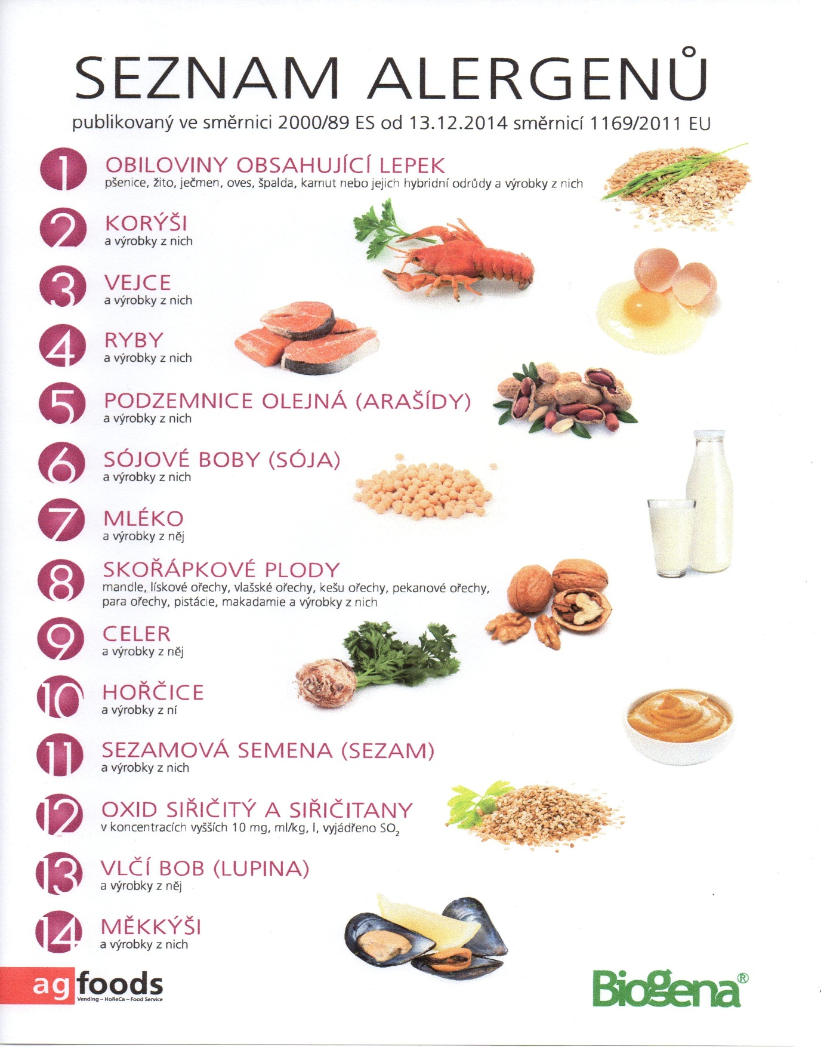

OBILOVINY OBSAHUJÍCÍ LEPEK: 1 a) pšenice
b) žito
c) oves
d) špalda
e) kamut

